3-6 微信小程序运营
知识目标：
掌握小程序的相关知识；
能力目标：
掌握微信小程序的使用场景
情境导入
小明在市区开了一家奶茶店，刚开始营业，但是生意一般，人流量不是很多。但是小明的资金量有限，不能进行大规模的宣称推广活动。如何快速的推广自己的奶茶店呢？
小程序的出现正好可以帮他解决这个问题。微信的用户基数非常庞大，而小程序又是微信团队现在力推的功能，可以说现在承载了微信连接万物的使命。所以当附近的小程序上线后，很多知道这个信息的人都纷纷查看自己附近有哪些小程序，而奶茶店的产品特色，非常适合用小程序进行推广。可以就展现在列表里面，获得非常多的周边用户流量。
技能学习
一、什么是微信小程序
微信小程序，简称小程序，缩写xcx，英文mini program。是一种不需要下载安装即可使用的应用，它实现了应用“触手可及”的梦想，用户扫一扫或者搜一下即可打开应用。也体现了“用完即走”的理念，用户不用关心是否安装太多应用的问题。
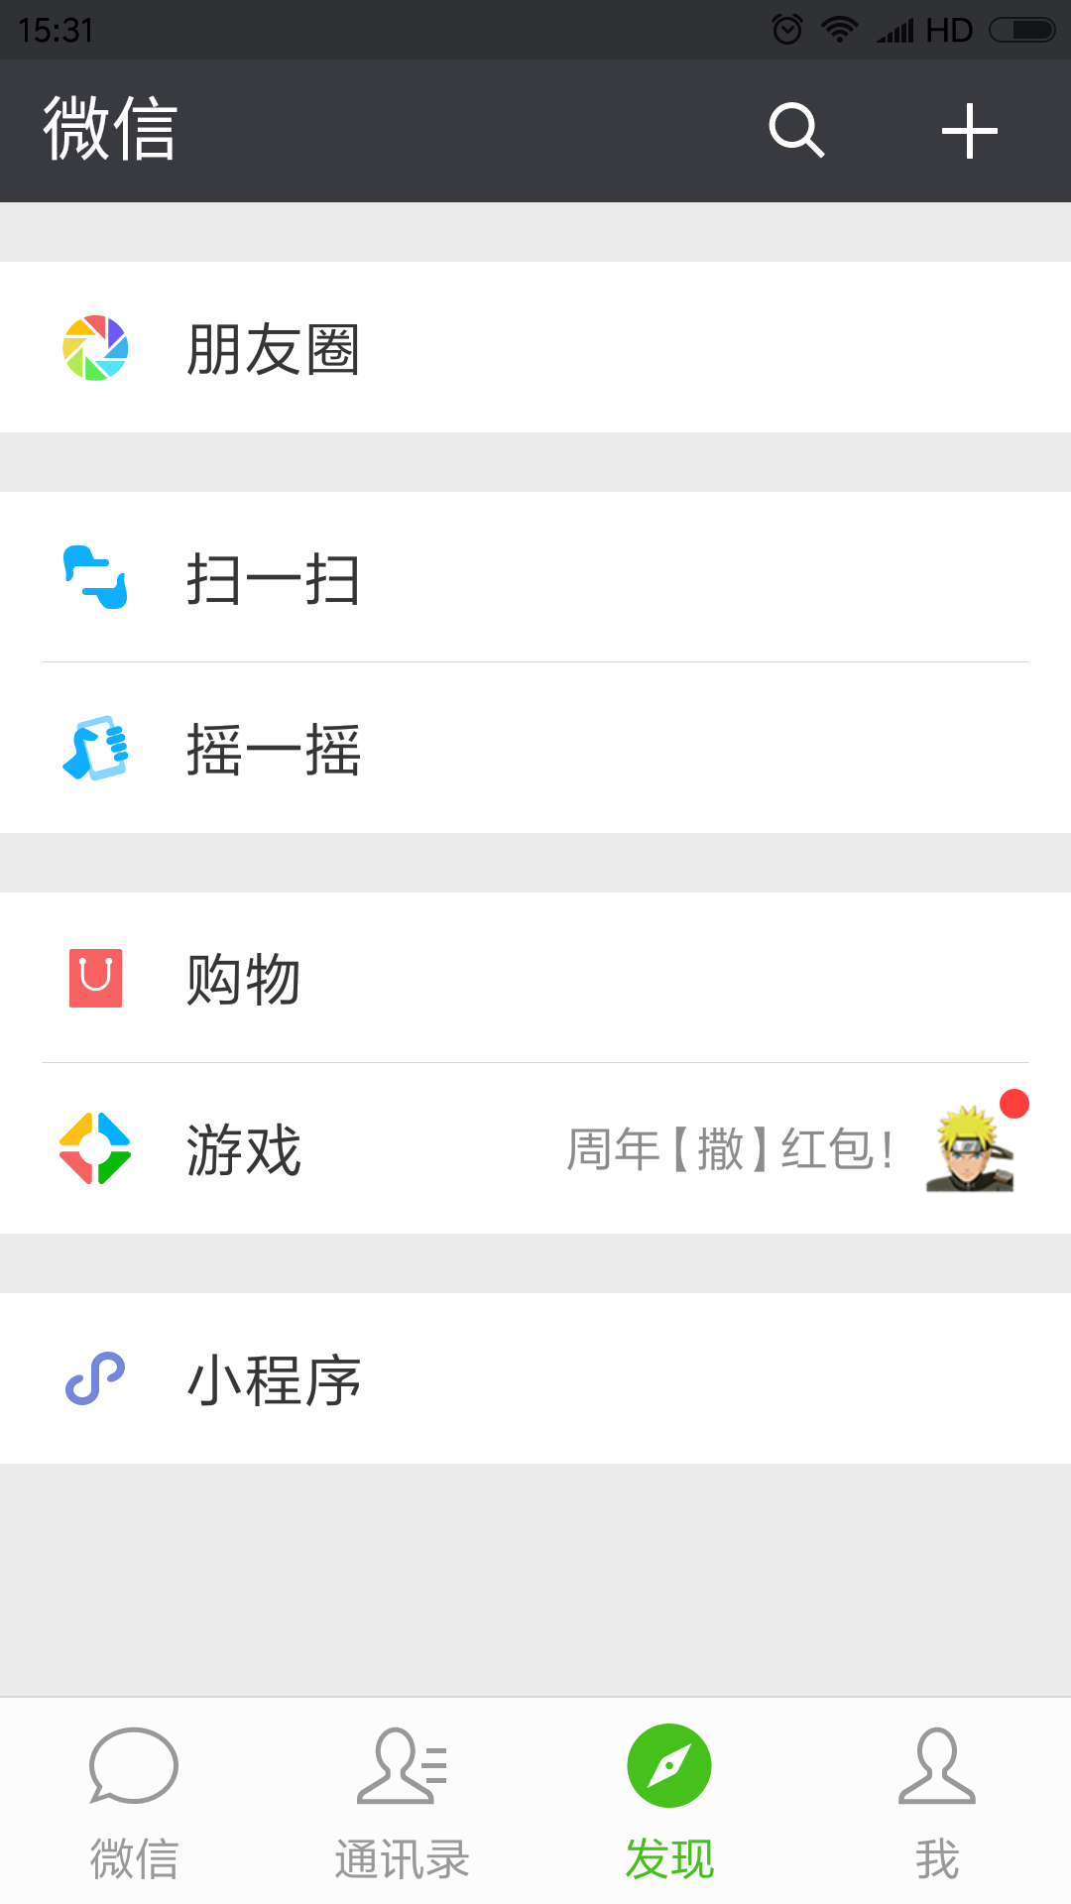

二、小程序有什么用途？

能给优质服务者提供一个开放平台。那么实体店有一个微信小程序，对于消费者和商家自己，到底有什么样的好处。
微信小程序作为提高用户效率的工具，被定位为“体验比网站好，比下载APP更便捷”，这就决定了相比本地app，小程序更加适合一些中频的应用服务场景。
据统计，用户高频使用的app小于10个，涉及聊天／视频／购物／游戏等每天都会应用的功能。而许多品牌自主研发的app，因为只是在生活偶尔使用，比如某酒店品牌的房间预定app，某汽车品牌的会员4s服务app，某银行的理财app，由于用户使用频度不够，下载率不高，且用户安装后多因为占用资源，体验不佳等问题而被卸载。
因此，020的app悄然诞生，通过整合集团多个品牌的本地化服务，组建相对“高频”的服务场景，然而消费者在日常生活中还是会希望能够使用一个体验流畅和有品牌服务特色的线上工具。微信小程序为品牌的营销带来了重要的三大机会：
因此，020的app悄然诞生，通过整合集团多个品牌的本地化服务，组建相对“高频”的服务场景，然而消费者在日常生活中还是会希望能够使用一个体验流畅和有品牌服务特色的线上工具。微信小程序为品牌的营销带来了重要的三大机会：
1 线下场景驱动实现“即时”服务：
上线后的小程序可以以二维码作为主要入口，用户通过微信扫一扫功能“即时”享受服务，省去曾经繁杂的“下载”环节。如此一来，企业便可根据线下服务的用户历程和不同服务场景来设计多种微信小程序，让用户在线下体验的过程中享受到线上服务的便捷。
比如商超停车场可以提供“停车导引”的服务，用户通过扫描二维码，便可享受停车场全景／空位引导／车牌查询等服务；而用户在购买产品后，通过产品二维码的扫描，开启“购物清单”应用，享受产品说明／过期提醒／上新推荐等服务。通过场景化功能引导用户使用小程序服务，可以大大提升线下服务效率和服务体验。贯穿线上线下提升服务体验的同时，用完即走的便捷操作方式，也减少了用户下载－升级－卸载的困扰。
2 利用UnionID／OpenID实现“个性”服务：
在每个场景中消费者可以使用的小程序功能，利用UnionID可以对消费者身份统一标识，做到针对单个用户的一致性和个性化服务。
比如在前面提到的“购物清单”小程序，根据OpenID识别出来用户使用频率，并根据其历史购买习惯，自动生成建议购物清单，推荐符合其喜好的促销品。当用户完成微信支付后，根据UnionID发现用户曾经使用过“停车导引”小程序，可以自动提示停车时长和费用。
3 与公众号结合实现“粘性”服务：
虽然 微信小程序的研发主旨是提高用户效率，而不是增加微信用户的粘性。但对企业／品牌来说，通过长时间的公众号运营，微信已经作为触达用户的重要渠道之一，积累了大量的粉丝和会员，此时将公众号作为消息推送的平台与小程序作为“用完即走”的服务相结合，增加用户粘性的同时，创造更多商业价值。
一方面公众号可以加入小程序入口，把大量的粉丝引导到电商，线上服务预览，粉丝独享等交互更加复杂的小程序中，提供更多的增值服务提高用户粘性并增加销售转化；
另一方面通过其在小程序中的行为来辨别用户价值和产品购买倾向，对于有价值的用户利用优惠手段在小程序中吸引其关注公众号来获得独特优惠，并利用公众号实现有针对性的服务内容和折扣券推送。
我们可以拿出手机，打开微信，点击发现，在最下面有个小程序按钮，点击进去，在最上方有个搜索框，如果我们知道小程序的名称，直接搜索就能看到对应的小程序，例如搜索“酒店”，就能看到所有跟酒店相关的小程序，点击自己想要的，就能打开使用。在搜索框下方，是“附近的小程序”按钮，点击进去就能根据定位，显示附近商家已经开发的小程序，方便我们寻找周边服务。
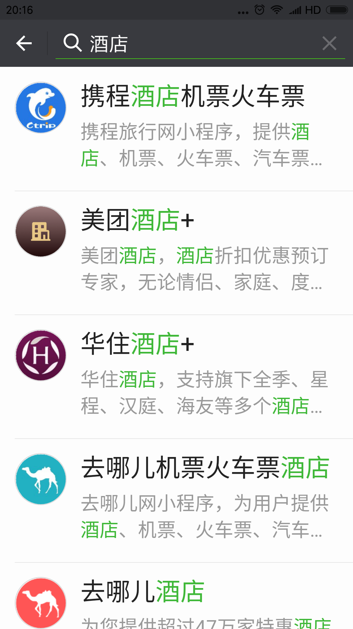
假设现在我需要吃东西，点开附近的小程序，刚好看到有肯德基，直接点开，开始点餐，选择服务方式，付款就可以了。整个过程只有打开小程序和取餐的操作，而相对于没有小程序的派对，人工点餐，支付和取餐，节省了排队等待的时间，全部自主完成，体验相当好。
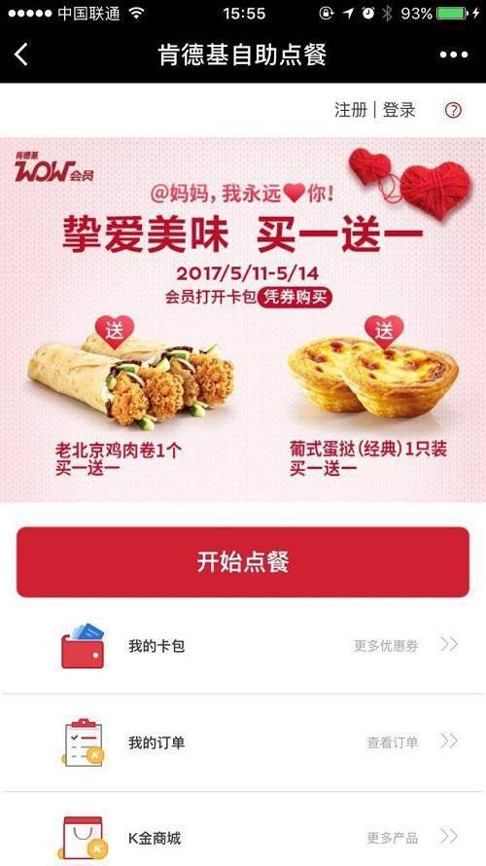
而对于肯德基来说，通过小程序接到网络订单后，直接配餐就行了，节省了人工点餐，人工收银的过程，减少了用户等待的时间，有效提升了运营效率。
案例学习 小程序成功案例
目前最广为人知的小程序当属摩拜单车了。摩拜单车在接入小程序之后，每周的用户使用量的增长达到了100%，注册量提升了30倍，一个月使用次数超过5000万次。这就是小程序基于线下服务场景的威力。
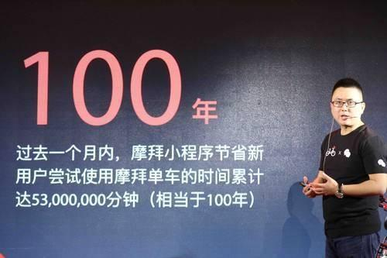
三、附近的小程序
从2017-5-10开始，腾讯发布了附近的小程序，向实体商家提供新的移动流量。这时我才猛然发现，张小龙的战略思维是如此前沿，2012年就提出二维码是移动互联网的入口，5年后的今天，他通过小程序完成了，也顺便布局了马云所说的“新零售”。
小程序的推出并非意味着微信要来充当应用分发市场的角色，而是“给一些优质服务提供一个开放的平台。”一方面，小程序可以借助微信联合登录，和开发者已有的 App 后台的用户数据进行打通，但不会支持小程序和 App 直接的跳转。
随着小程序正式上线，用户可以通过二维码、搜索等方式体验到开发者们开发的小程序了。
四、微信小程序不提供的功能
1.小程序在微信没有集中入口。
2.微信不会推出小程序商店，也不会向用户推荐小程序。
3.小程序没有订阅关系，没有粉丝，只有访问，只有访问量。
4.小程序不能推送消息。
5.小程序不能做游戏。
五、微信小程序提供的功能
1.提供小程序页概念：支持分享当前信息，例如分享00700股票页面，好友打开时看到的是00700股票的实时信息，而无需再次启动小程序。
2.对话分享：可以分享到对话，支持分享给单个好友及微信群。
3.搜索查找：小程序可以被搜索，但微信会极力限制搜索能力，目前提供的搜索功能是用户可直接根据名称或品牌搜索小程序。。
4. 公众号关联：在小程序与公众号为同一开发主体的前提下，提供小程序与微信公众号之间的关联。
5.线下扫码：提供线下提示用户附近有哪些小程序存在的功能。用户可以通过线下扫码使用，这也是微信提倡的接入方式。
6. 小程序切换：小程序支持挂起状态，即多窗口概念，用户可以把小程序先挂起，然后做别的事情，在需要这个小程序的时候可以快速调用，回到最开始的状态。
7.消息通知：商户可以发送模板消息给接受过服务的用户，用户可以在小程序内联系客服，支持文字和图片，解决用户与小程序的沟通问题。
8.历史列表：用户使用过的小程序会被放入列表，方便下次使用。
目前的App开发和推广成本居高不下，前者支出在于人力，后者则是近年来流量费用的水涨船高，微信“小程序”有望降低两项门槛。
另一方面，微信“小程序”的确有望为一些低频应用提供新的选择。

案例学习
水果店巧用微信小程序，一天营业额多2万块
在上海张江高科技园区的益江路上，有一家水果店，利用微信小程序，一天营业额多了2万块，令人咂舌，小程序给线下店铺引流的威力开始凸显
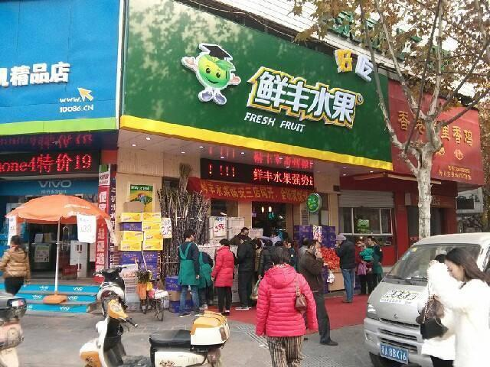
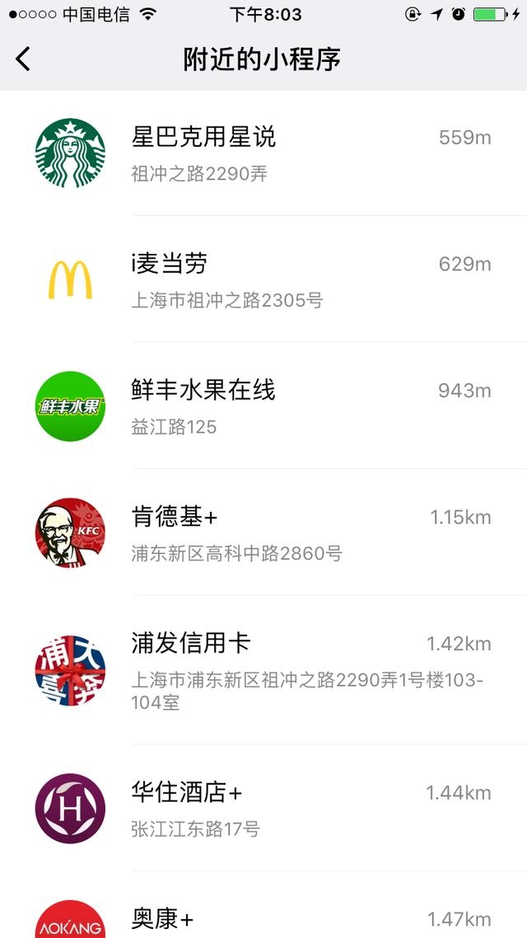
鲜丰水果是一家线下水果门店，不过非常注重线上的营销推广，一直有自己的微信公众号，并且有自己的微信商城，不过线上的销售一直没有做起来，公众号更多的是作为线下门店的补充，做一些信息推送和服务支持。
小程序刚刚开始开放注册的时候，先锋水果立即注册了账号，虽然不知道小程序当时能干嘛，不过还是觉得技多不压身，有总比没有好。
当5月10号小程序推出附近的小程序功能时，鲜丰水果意识到小程序真正的威力将要爆发了，于是加班加点，申请发布了自己的“附近的小程序”功能。微信的用户基数非常庞大，而小程序又是微信团队现在力推的功能，可以说现在承载了微信连接万物的使命。所以当附近的小程序上线后，很多知道这个信息的人都纷纷查看自己附近有哪些小程序，而鲜丰水果由于做的及时，现在就展现在列表里面，获得了非常多的周边用户流量。
打开鲜丰水果的小程序，首先进入眼球的就是领取会员卡的提示，非常显眼，包括门店地址、营业时间、联系方式和门店照片。信息简单而全面，界面主题突出，进来的用户都会自然而然的点击领取会员卡，然后查看会员卡信息，寻找最近的适用门店，并通过引导关注他们的公众号。
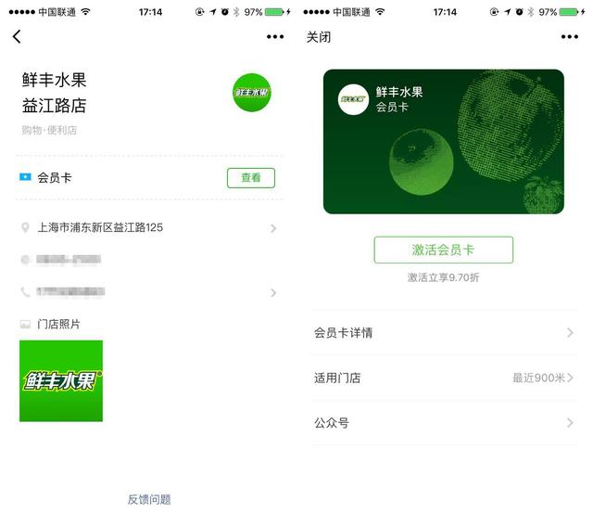
进入公众号以后，可以看到有近期的拼团活动，结合会员卡的优惠活动，很多吃货们按耐不住了，纷纷组团购买，生意突然就火起来了。据益江路店员统计，在小程序上线的5月15号当天，营业额就比平时增加了2万块，效果可谓非常明显。
技能提升
搜索你身边的小程序，并尝试使用，分析总结他们的优缺点。

